FK系列捆绑式液位传感器
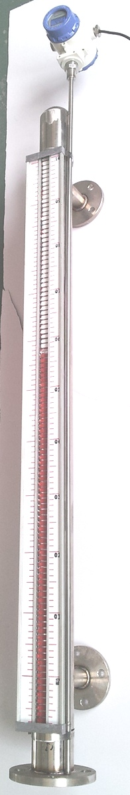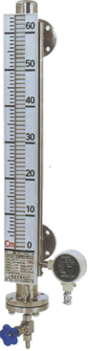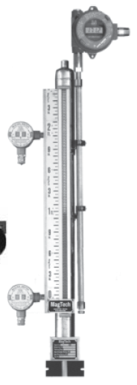 |  | 产品特点：  FK系列捆绑式液位传感器，采用磁翻现场显示并捆绑磁致伸缩传感器远传4-20MA信号到中央控制室。  — 抗干扰能力强  — 防护等级高（IP68）  — 低功耗  — 高精度

技术参数

 | 模拟量输出
项目名称 | 规格/参数
测量范围 | 50-5000mm
输出信号 | 4~20mADC; 0~10VDC
分 辨 率 | 16位D/A
非线性度 | ＜±0.05％F.S.
迟 滞 | ＜±0.002％F.S.
温度系数 | 0.007%F.S./℃
工作电压 | 24VDC （-15/+20%）
工作温度 | - 40℃～+85℃
防护能力 | 普通型、隔爆型、本安型
安装方式 | 捆绑式
资料下载 | 模拟量输出 资料下载 

外形尺寸

电气连接

模拟量输出 | 针号 | 线色 | 定义
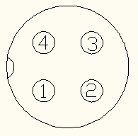 | 1 | 灰 | 信号输出：4-20mA，
 | 2 | 粉 | 信号地
 | 3 | 棕 | +24VDC（±10%）
 | 4 | 白 | 直流电源地

